能源与可持续发展
一、选择题
1．（2019·大庆）如图是太阳能汽车在平直公路上匀速行驶的情形，若不计空气阻力对汽车的影响，则下列说法正确的是（ ）
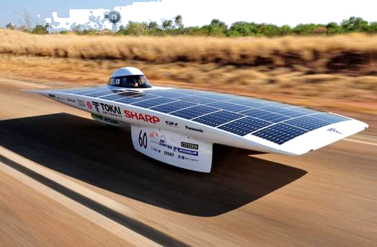
A．汽车的重力和地面对汽车的支持力是相互作用力
B．汽车受到两对平衡力的作用
C．由于速度大，所以惯性大，使得汽车急刹车不能立即停止
D．太阳能汽车行驶时是将太阳能直接转化成机械能
2．(2019·铁岭)北京世博园周边道路安装了92根智慧灯杆，智慧灯杆除了照明还具有许多其他功能，如噪声监测、无线Wi﹣Fi、视频监控充电等。关于智慧灯杆，下列说法正确的是（ ）
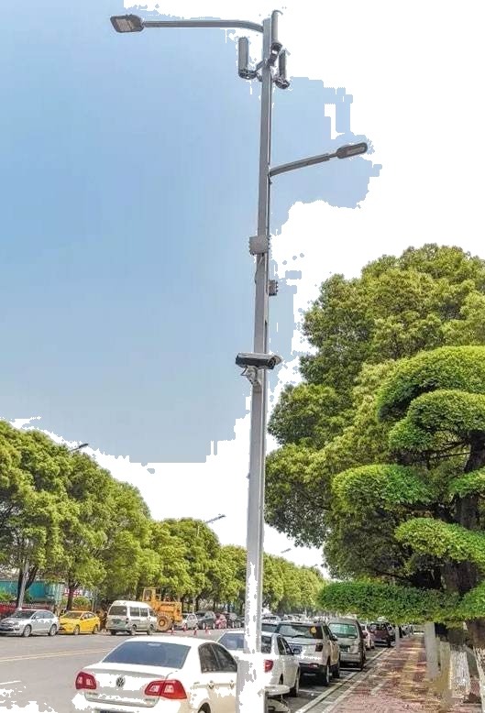
A．无线Wi﹣Fi是利用超声波传递信息的
B．噪声监测功能可以在传播过程中减弱噪声
C．用智慧灯杆给电动汽车充电时，智慧灯杆相当于电源
D．智慧灯杆工作时消耗的电能属于一次能源
3．(2019·攀枝花)月球表面为超高真空，白天最高温度可达160℃，夜间最低温度可达－180℃，环境极端严酷，然而月球含有丰富的可用于核聚变反应的氦3资源。2019年1月3日10点26分，“嫦娥四号”探测器在月球背面成功着陆。拍摄的世界第一张近距离月背影像图通过“鹊桥”中继星传回地球，揭开了古老月背的神秘面纱。下列说法中正确的是（ ）
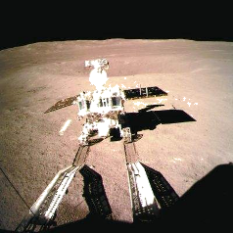
A．中继星是用超声波实现通信
B．月球背面的照片是通过电磁波传回地球的
C．目前核电站使用的是核聚变反应释放的能量
D．在月夜可利用超导材料发热为月球车提供热量
4．(2019·云南)2019年4月30日，云南省政府新闻办发布消息，我省33个贫困县（市、区）达到脱贫标准，退出了贫困序列。脱贫过程中许多村镇安装了“肩扛太阳能电池板，头顶小风扇”的新能源路灯。下列说法正确的是（ ）
A．小风扇的作用是为太阳能电池板散热
B．太阳能电池板把太阳能转化成了小风扇的机械能
C．这种新能源路灯是集太阳能发电和风力发电为一体的发电用电设备
D．太阳能电池板可以把接收到的太阳能全部转化为电能
5．(2019·辽阳)如图是一款太阳能座椅，椅子顶部安装的硅光电池板，可储备能量供晚间使用。下列说法正确的是（ ）
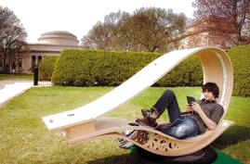
A．硅光电池板是由超导材料制成的
B．硅光电池板可以将太阳能转化为电能
C．太阳能来源于太阳内部氢核的裂变
D．太阳能属于不可再生能源
6． (2019·泰州)以下属于非清洁能源的是（ ）
A．太阳能 B．煤炭 C．风能 D．水能
7．（2019·成都A卷）关于原子核和核能，下列说法正确的是（ ）
A．原子核是由电子、质子和中予组成 B．核能的使用不会对人类产生危害
C．现有核电站利用核裂变释放的能量来发电 D．氢弹爆炸时的链式反应是可控的
8.（2019·桂林）为了减少能源的利用对环境的污染和破坏，下列做法不正确的是（ ）
A.大力发展风力发电 B.大力发展火力发电
C.减少化石燃料的使用 D.开发使用电能驱动的电动汽车
9．（2019·大庆）下列描述符合科学事实的是（ ）
A．我国目前远距离输电采用的电压是220V
B．地磁场对射向地球赤道的宇宙高速带电粒子流的运动方向无影响
C．秦山核电站的核反应堆应用了核裂变的原理
D．光和声音在液体中的速度比在空气中的速度快
10．（2019·宜昌）前段时间，“加水就能跑的神车”事件一度成为舆论热点，该汽车实际是利用车内水解制氢技术获得氢气，通过氢燃料电池给车提供动力（该技术成本很高，目前仍处在试验阶段），但被曲解为“加水就能跑”。下列对该事件的看法错误的是（ ）
A．氢燃料电池是将氢气的化学能转化为电能
B．水解技术制取氢气的过程一定要消耗其它能量
C．对于热点事件要遵从科学原理，不能盲从更不能以讹传讹
D．该车行驶的能量最终来源于水，水是一种能源
11．（2019·南京）下列能源中，属于可再生能源的是（ ）
A．天然气 B．煤 C．石油 D．风能
12．（2019·宿迁）“跨越时空，漫游地球”离不开电磁波和能源，下列相关认识，错误的是（ ）
A. “嫦娥四号”探测器能从月球上发回月背的影像图；说明电磁波能在真空中传播
B. 我国5G技术世界领先，该技术采用无线电波传输信息，无线电波是电磁波
C. 太阳是人类的“能源之母”，煤、石油、风能、水能等能源都是间接来自太阳能
D. 能量在转化或转移过程中总量保持不变，所以不必担心能源危机
13．(2019·宁夏)下列与物理知识有关的说法正确的是（ ）
A．太阳能、风能、天然气是目前正在努力研究、开发的新能源，它们都是可再生能源
B．如果所有的力突然全部消失，在空中运动的足球将做匀速直线运动
C．水在凝固过程中不断放出热量，温度下降
D．家庭电路中空气开关跳闸了．可能是电灯开关中的两根导线相碰
14．(2019·青海)物理兴趣小组的同学们调查发现，青海地区存在多种类型的发电站。下列发电站利用不可再生能源发电的是（ ）
A．水电站 B．风电站 C．太阳能电站 D．燃气电站
15. (2019·济宁)下列说法不正确的是（ ）
A.汤姆逊提出原子核式结构模型 B.煤、石油属于不可再生能源
C.能量的转化与转移具有方向性 D.太阳是太阳系中唯一的恒星
16. (2019·济宁)下列各选项中完全正确的是（ ）
常见做法 | 目的
高山上用高压锅做饭 | 升高沸点
家用电器金属外壳接地 | 避免人体触电
拉开弓把箭射出 | 利用弹性势能
家用电器 | 物理原理
高饭锅 | 电流的热效应
电风扇 | 磁场对电流的作用
电吹风 | 电磁感应

A B
日常现象 | 物理知识
冬天玻璃窗户上的“冰花” | 凝固
锯木头时锯条会发热 | 热传递
汽车急刹车时人向前倾倒 | 惯性
能量转化 | 应用实例
化学能转化为电能 | 蓄电池
电能转化为机械能 | 电动机
太阳能转化为内能 | 内燃机

C D
17. (2019·聊城)下列有关信息和能源的说法正确的是（ ）
A. 风能和水能都是不可再生能源
B. 光纤通信是利用电流传递信息的
C. Wi-Fi无线上网是通过电磁波来传递信息的
D. 在太阳内部，透过核裂变释放出巨大核能
18．(2019·威海)下列关于太阳能的说法，错误的是（ ）
A．太阳能是一次能源
B．太阳能是由核聚变产生的
C．当前我国能源消费以直接利用太阳能为主
D．太阳能是可再生能源
19．(2019·淄博)如图是一款太阳能LED灯，下列相关说法错误的是（ ）
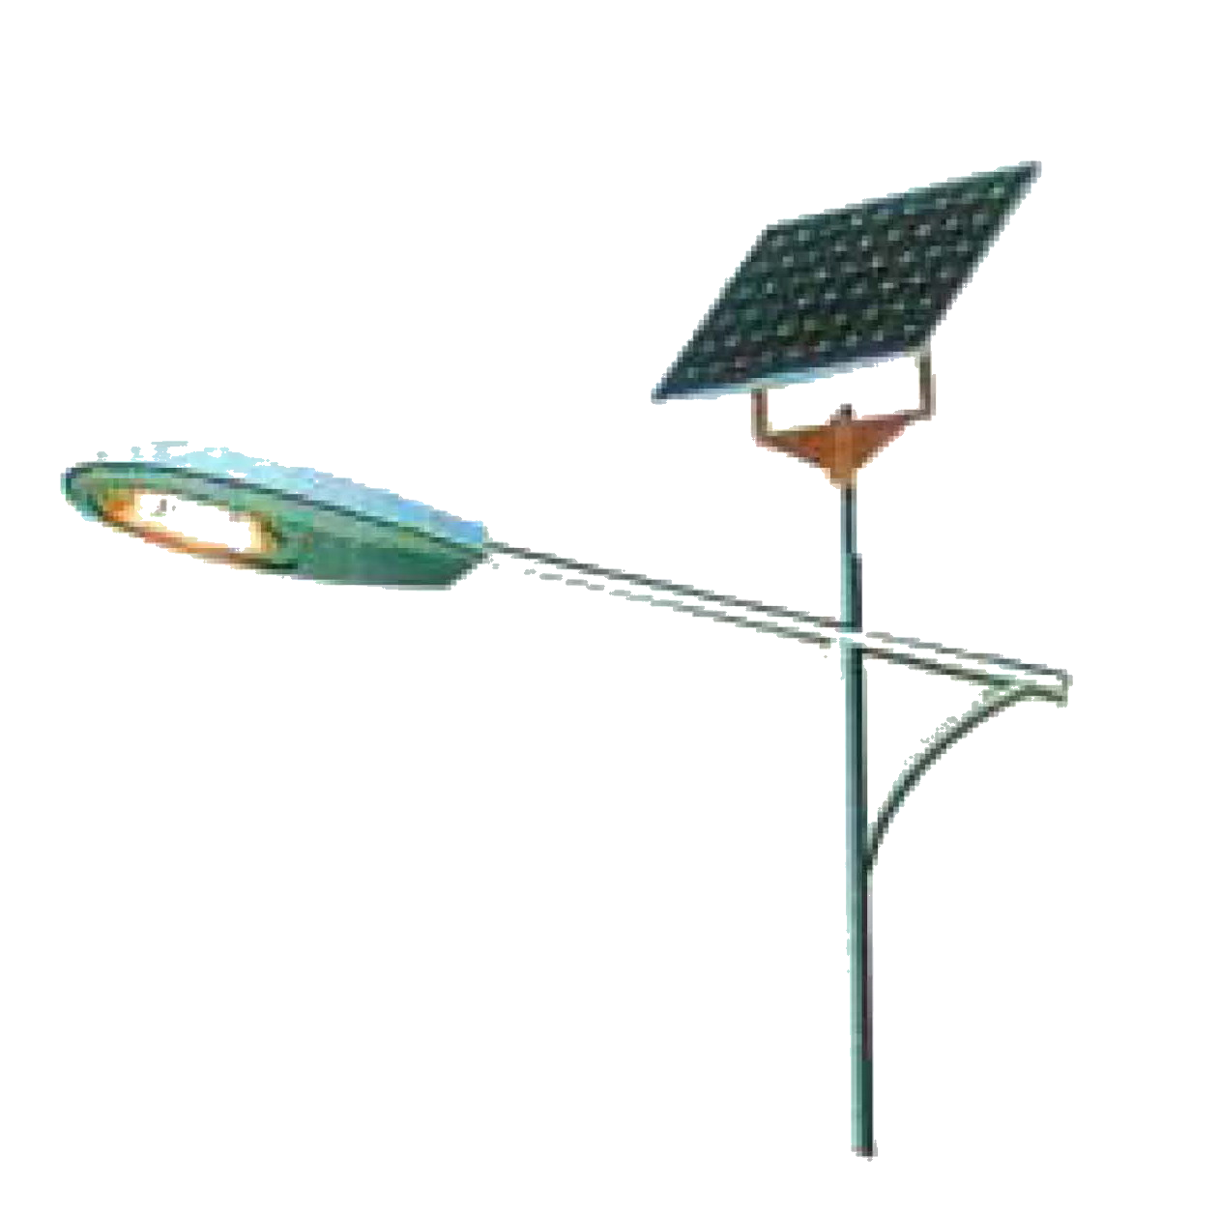
A．LED灯是由半导体材料制成的
B．LED灯可以把太阳能转化为电能
C．太阳能是可再生能源
D．太阳能是太阳内部发生核裂变释放的能量
20．(2019·眉山)下列关于宇宙、物质及其结构的说法中正确的是（ ）
A. 地球是宇宙的中心，太阳绕地球运动
B. 宇宙是由物质组成的，常见物质是由分子、原子构成的
C. 太阳内部氢原子核在超高温下发生裂变，释放出巨大的核能
D. 固体有一定的体积和形状，固体分子排列十分紧密，分子间没有间隙
21．(2019·眉山)纳米陶瓷作为新材料应用广泛，它具有耐磨损、耐腐蚀、耐高温、防渗透、无磁性等特点，下列选项中不能使用纳米陶瓷材料的是（ ）
A. 装烧碱的容器 B. 切割金属的刀具
C. 乘坐公交用的IC卡 D. “C919”客机的外表涂层
22．(2019·内江)关于核聚变，下列说法正确的是（ ）
A．原子核必须在超高温下才能发生聚变
B．任何两个原子核都可以发生聚变
C．原子弹爆炸时释放的巨大能量来自核聚变
D．目前人类已经建成核电站，利用核聚变发电
23. (2019·遂宁)关于能源、信息和声音，下列说法正确的是（ ）
A. 太阳能、风能，水能、核能，天然气等都属于可再生能源
B. 我国自主建立的北斗卫星定位系统是利用电磁波传递信息的
C. 广场舞的伴奏音乐“震耳欲聋”，这里的“震耳欲聋”指的是乐音的音调高
D. 中考期间学校路段禁止鸣笛，这是在传播过程中碱弱噪声
24．(2019·宜宾)下列说法中正确的是（ ）
A．物理老师讲课时声音洪亮是指声音的音调高
B．利用超声波清除人体内的结石是利用声传递信息
C．“一人吸烟，众人受害”，是因为分子在不停地运动
D．我国海域深处蕴藏的大量“可燃冰”属于可再生能源
25. (2019·武汉)关于核能和太阳能，下列说法错误的是（ ）
A. 裂变也称为热核反应，裂变时会释放出巨大的核能
B. 核电站利用核能发电，它的核心设备是反应堆
C. 太阳能是可再生能源，核能是不可再生能源
D. 太阳能和核能均属于一次能源
26. (2019·徐州)我省首座“光充储”电动汽车充电站已投入使用，该充电站利用清洁能源，通过屋顶发电板发电，这种能源是（ ）
A.石油 B.天然气 C.太阳能 D.风能
27．(2019·嘉兴)宇宙中的天体都历经诞生、成长、成熟到衰老、死亡的缓慢演化过程。如图是今年人类首次拍摄到的黑洞照片，在演化的最后阶段可能变成黑洞的天体是（ ）
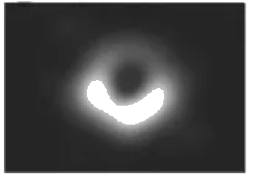
A．恒星 B．行星 C．卫星 D．彗星
28．(2019·营口)关于能源、信息和材料，下列说法正确的是（ ）
A．太阳能是可再生能源，是应该优先发展的新能源
B．LED 灯内的发光二极管是由超导材料制成的
C．核电站是利用可控的核聚变释放的能量发电的
D．用手机无线上网是利用了超声波传输信号的
29．(2019·北京)（多选）下列说法中正确的是（ ）
A．风力发电机可以将机械能转化为电能
B．太阳能电池可以将太阳能转化为电能
C．电暖气正常工作时，主要是将电能转化为机械能
D．电风扇正常工作时，主要是将电能转化为机械能
30.（2019·兰州）如图所示，2019年4月10日人类首张黑洞照片的问世，除了帮助我们直接确认了黑洞的存在外，还证实了爱因斯坦广义相对论的正确性。下列关于宇宙的描述中，不正确（ ）
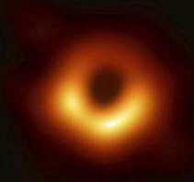
A.地球是太阳系内的一颗行星
B.太阳和太阳系最终会走向“死亡”
C.宇宙处于普遍的膨胀之中
D.太阳是宇宙的中心
31．（2019·齐齐哈尔）“北国好风光，尽在黑龙江”，建设人与自然和谐共存的美丽家园，打响蓝天保卫战，能源问题已成焦点，全球能源将发生巨大变革。下列关于能源问题说法正确的是（ ）
A．天然气燃烧产生的二氧化碳，不会加剧地球温室效应
B．煤是不可再生的化石能源，它在能源领域重要性有所降低
C．地下石油资源取之不尽用之不竭，可无限开采
D．核电站可完全替代火电站，因为核能是可再生能源
32．（2019·天门）下列关于能源的说法错误的是（ ）
A．涉及热现象的能量转化过程是没有方向性的，是可逆的
B．核反应堆是通过可控裂变反应释放核能的设备
C．我国海域深处蕴藏的大量“可燃冰”属于不可再生能源
D．人类利用太阳能的实质，是将太阳能转化为其他形式的能量
33．（2019·衡阳）能源、信息、材料是现代社会发展的三大支柱，下列说法正确的是（ ）
A．超导材料可用来制作电饭锅的发热体，且发热效率更高
B．太阳能、核能等新能源都属于可再生能源
C．手机的芯片使用的材料主要是半导体
D．卫星导航是利用超声波来定位导航
34．(2019·岳阳)2019年6月4日，“美丽中国，我是行动者”环保宣传活动在岳阳南湖广场举行。下列做法与活动主题不相符的是（ ）
A．短距离出行用自行车代替机动车
B．将城市的生活垃圾回收后在郊区焚烧
D．回收废旧电池
C．禁放烟花爆竹
35．(2019·岳阳)关于材料、信息和能源的说法正确的是（ ）
A．制作手机芯片的主要材料是超导体
B．北斗卫星导航系统（BDS）是靠电磁波来定位的
C．煤、石油、可燃冰都是可再生能源
D．能量是守恒的，所以我们不需要节约能源
36．（2019·无锡）下列属于可再生能源的是（ ）
A．石油 B．煤炭 C．核燃料 D．太阳能
37．(2019·日照)下列能源既是一次能源又是不可再生能源的是（ ）
A．石油 B．电能 C．风能 D．太阳能
38．(2019·巴中)下列关于能源说法正确的是（ ）
A．太阳能是清洁能源 B．核能是可再生能源
C．煤是新型能源 D．电能是一次能源
39．(2019·云南)下列说法正确的是（ ）
A．水的沸点山顶比山脚高
B．流体流速越大的位置压强越大
C．地磁场南极在地理北极附近
D．煤、水能、核能都属不可再生能源
40．(2019·黄石)能源科技的发展促进了人类文明的进步，下列有关能源的说法错误的是（ ）
A．目前的核电站是靠原子核的裂变进行发电的
B．能量转化是守恒的，所以能源是取之不尽用之不竭的
C．风力发电机将风能转化为电能
D．水能、太阳能都是可再生能源
41．(2019·黄冈)2019年1月3日，由我国发射的嫦娥四号，实现了人类首次在月球背面成功着陆。下列有关嫦娥四号巡视器“玉兔二号”的判断，正确的是（ ）
A．飞行控制中心利用声波控制“玉兔二号”
B．飞行控制中心利用电磁波控制“玉兔二号”
C．驱动“玉兔二号”的电能是一次能源
D．太阳能帆板接收的太阳能是不可再生能源
42．（2019·郴州）自然界有些能源一旦消耗就很难再生，因此我们要节约能源。下列能源属于不可再生能源的是（ ）
A．石油 B．风能 C．水能 D．太阳能
43．（2019·娄底）下列关于能源与可持续发展及信息传递的叙述中正确的是（ ）
A．石油是可再生能源
B．娄底广播电台发射的电磁波是靠电流的迅速变化产生的
C．北斗3号卫星定位系统传递信息利用的是超声波
D．太阳内部每时每刻都在发生着核裂变释放巨大的核能
44．（2019·湘潭）下列有关能源的说法正确的是（ ）
A．石油是二次能源
B．煤炭的大量燃烧不会导致温室效应
C．天然气是可再生能源
D．太阳能可转化为电能
45.（2019·怀化）下列属于不可再生能源的是（ ）
A.煤 B.风能 C.太阳能 D.水能
46．(2019·衢州)2019年1月3日，我国“嫦娥四号”成功实现了人类探测器首次在月球背面软着落，开启了月球探测的新旅程。下列说法正确的是（ ）
A. 月球是一颗行星 B. 月球表面有环形山
C. 月球表面有空气 D. 月球上昼夜温差小
47．(2019·铜仁)以下各种形式的能源，属于二次能源的是（ ）
A．水能 B．风能 C．太阳能 D．电能
48．(2019·鄂州)下列说法正确的是（ ）
A．当有人触电时应立即切断电源
B．家中多个大功率用电器可以在同一插线板上同时使用
C．光缆通信中光在光纤里一直沿直线传播
D．太阳能、风能、核能都是可再生能源
49. (2019·湘西)下列能源中，属于不可再生能源的是（ ）
A.风能 B.石油 C.水能 D.太阳能
50．(2019·呼和浩特)（多选）下列说法正确的是（ ）
A．丹麦物理学家奥斯特，是世界上第一个发现电与磁之间联系的科学家
B．我国未来的航母将采用自行研制的电磁弹射器，电磁弹射器的弹射车与飞机前轮连接，并处于强磁场中，当弹射车内的导体通以强电流时，舰载机受到强大推力而快速起飞。电磁弹射器的工作原理与发电机的工作原理是一致的。
C．电磁波的頼率越高，波长越短
D．航母核反应堆是通过可以控制的核裂变反应释核能的设备
51．(2019·呼伦贝尔)物质世界中，从宏观到微观的大致尺度从大到水排列的是（ ）
A．银河系 太阳系 地球 生物体 原子 电子
B．银河系 太阳系 生物体 地球 电子 原子
C．太阳系 银河系 地球 生物体 电子 原子
D．太阳系 银河系 生物体 地球 原子 电子
52．(2019·呼伦贝尔)下列有关材料、信息、能源的说法正确的是（ ）
A．LED灯核心元件的主要材料是超导体
B．光纤通信是利用光的反射传递信息的
C．当前运行的核电站是利用核聚变发电的
D．不同频率的电磁波在真空中传播速度不同
53．(2019·陕西)下列说法中，正确的是（ ）
A．核电站是利用核裂变释放的核能发电的
B．摩擦起电的过程中创造了电荷
C．原子是构成物质的最小微粒，不可再分
D．太阳能是不可再生能源
54．(2019·昆明)下列说法中正确的是（ ）
A．绝缘体就是绝对不导电 B．“花香四溢”是分子的扩散现象
C．X光不是电磁波 D．质子不带电
55．(2019·镇江)下列说法正确的是（ ）
A．太阳能属于不可再生能源 B．遥控器是利用紫外线工作的
C．电磁波不能在真空中传播 D．原子核是由质子和中子组成的
56．(2019·济南)下列能源，属于不可再生能源的是（ ）
A．核能 B．风能 C．水能 D．太阳能
57．(2019·莱芜)能源是人们生活和社会发展的基石，信息和材料是社会发展的保障。下列有关能源、信息和材料的说法正确的是（ ）
A．核电站是利用核聚变来发电的
B．我国自主建立的北斗卫星定位系统，主要是用超声波来传递信息的
C．光纤通信是光在光导纤维中多次发生折射来传递信息的
D．煤、石油和天然气是一次能源，也是不可再生能源
58．(2019·盐城)下列利用不可再生能源发电的是（ ）
A．水力发电 B．风力发电 C．光伏发电 D．核能发电
59．(2019·盐城)现代建筑多采用中空双层玻璃窗隔热。实验表明：中空双层玻璃窗的隔热性能与两层玻璃间空气压强有关。实验测得中空双层玻璃内外温差与中间空气压强关系如图所示,则中空双层玻璃中间空气压强（ ）
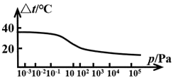
A．等于大气压强时，没有隔热效果
B．小于10⁻¹pa时，隔热效果变差
C．在10⁻¹~10²pa时，隔热效果最好
D．等于10⁻³pa时的隔热效果比10⁴pa时好
60．(2019·扬州)下列说法正确的是（ ）
A．0℃的物体没有内能
B．物体具有内能，也可以同时具有机械能
C．只要设计巧妙，永动机就可以制成
D．核能属于可再生能源
二、填空题
61．（2019·安顺）我国“一带一路”战略推进了能源的国际合作，其中太阳能、风能是 （选填“一次能源”或“二次能源”）。人造地球卫星在大气层外环绕地球运行，它的速度很快，其中有一种卫星相对于地球是静止的，称为地球“同步”卫星，此“同步”卫星是相对于地球 （选填“自转”或“公转”）而言的。
62．（2019·贵阳）为了留住我们的绿水青山，我市正大力实施“公园城市”工程，截止目前我市公园总数已达干余个。如果你是公园内的一名生态保护执法者，你将坚决制止哪些破坏公园生态环境的行为？（举例两条即可）
63．（2019·河北）能源家族中，有煤，石油、风能、水能，核能、太阳能等，属于不可再生能源的有 ；电能是 （选填“一次能源”或“二次能源”）。它可以使电动机转动，同时产生内能散失在空气中，但这些内能却无法自动转化为电能，该现象说明能量转化具有 性。
64.（2019·河南）为了保护地球,人们一直在从自然界中寻求清洁的“绿色”能源,请举出一种你熟悉的“绿色”能源： ，并写出其在生产、生活中的一项应用: 。
65．（2019·七台河）“页岩气”是蕴藏在岩层中的天然气，被誉为未来的能源“明星”，天然气属于 （填“可再生”或“不可再生”）能源；完全燃烧0.1m³天然气可放出 J的热量（天然气热值为3.2×10⁷J/m³）。
66．（2019·绥化）手机“微信”成为人们交流的一种方式。手机是靠发射和接收 传递信息的。用手机发送微信时需要消耗电能，电能属于 （选填“一次”或“二次”）能源。
67．(2019·朝阳)不懂垃圾分类就不懂什么是新时尚，把垃圾分类回收后，可用于发电，从能源的角度看，电能属于 （填“一次能源”或“二次能源”）；电动自行车在使用过程中，是将电能主要转化为 能。
68．(2019·抚顺)如图所示为5月23日在青岛下线的时速为600km的高速磁悬浮试验车，它是目前为止陆地上最快的一种交通工具。请结合你所学的物理知识，回答下列问题：
（1）该试验车使用的电能属于一次能源还是二次能源？
（2）为避免巨大的电流产生热量烧坏电磁铁线圈，该试验车线圈应采用超导材料还是半导体材料制成？
（3）该试验车进站时关闭动力系统后为什么还能继续前进？
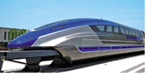
69．(2019·大连)发展核电是国家实施“节能减排，降低热电污染”的重要举措之一，核电站利用核______变释放出巨大的能量来发电，核能属于______（“可再生”或“不可再生”）能源。
70．(2019·锦州)我国自行研制的新型核潜艇利用核反应堆中发生的 （填“核裂变”或“核聚变”）提供动力。核能属于 （填“可再生”或“不可再生”）能源。
71.（2019·黔南）阅读下面材料，参照所给示例，从材料中找出两处与物理现象或物品的描述，并分别说明所涉及的物理知识或规律（物理知识或规律不能与示例重复）。
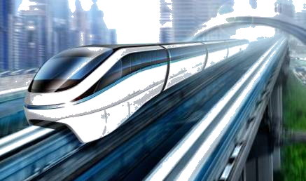
2019年春晚深圳分会场上主持人从云轨中走出来拜年的场景令人印象深刻。云轨(如右图)搭载了永磁轮边直驱电机，电机轴直接驱动行走轮;采用轻型铝制车身，轻量化效果显著，每天清晨，它可以在完成牵引、制动、车门、照明等多项检测之后，自上线，随后自动送行，自动“回家”及自动“休眠”。在市电中断的情况下，可自动切成车载动力电池供电，并在无人驾驶模式下，驱动车辆安全运行至车站，它还具有人脸识别功能，通过摄像镜头来捕捉人脸信息，让乘客快速通过。每节车厢设有高速WIFI(无线)服务，可在线分享照片、视频等。
【示例】通过摄像头来捕捉人脸信息的物理现象，反映了凸透镜成像的物理知识或规律。
72．（2019·阜新）地面上科技人员通过“鹊桥”中继星向嫦娥四号探测器发送指令，这道指令是利用_____传递的。探测器利用太阳能电池板将太阳能转化为电能供其探测研究月球环境，电能是_____次能源；太阳能来自于太阳内部的_____（选填“核聚变”或“核裂变”），太阳发出的光约以_____的速度向周围传播（速度值保留到整数）。
73．(2019·赤峰)用手机通话时，是通过 来传递信息的；给手机充电时，消耗的电能属于 （选填“一次能源”或“二次能源”）。
74. (2019·东营)目前，人类利用核能发电的主要方式是（选填“核裂变”或“核聚变”）。随 着科技的发展，人类 （选填“会”或“不会”）制造出永动机。
75．(2019·枣庄)习近平总书记提出绿水青山就是金山银山”，倡导保护环境。光伏发电是将
转化为电能。核能作为一种新能源，正在逐步被人们开发和利用，核电站是利用核能发电，其核燃料在反应堆内是通过核 （选填“裂变”或“聚变”）的方式，把核能转化为电能输送到国家电网，供千家万户使用。
76．(2019·达州)某单缸四冲程汽油机正常工作时飞轮的转速为2400r/min，若每次做功冲程对外所做的有用功为300J，则该汽油机的输出功率为 W，所使用的燃料是 能源（选填“可再生”或“不可再生”）。
77．(2019·泸州)央视新闻2019年2月13日消息，国产大飞机C919已进入批量总装阶段，机体主结构使用的第三代新型复合材料比同体积的第二代材料质量更小，这是因为第三代复合材料的______更小；客机升空时利用了空气流速大的地方压强______（选填“大”或“小”）的原理；飞机上的计算机系统，因高速运算会产生很多热量，若能用______（选填“纳米”或“超导”）材料制作计算机的部分电子元件，则可不用考虑散热问题。
78. (2019·泸州)泸州新农村建设公共设施安装了大量的太阳能路灯。每当夜幕降临，太阳能路灯同时亮起，这些路灯与控制它的开关之间连接方式是______联的；太阳能是太阳内部______（选填“核聚变”或“核裂变”）反应而来的，它是______（选填“可再生”或“不可再生”）能源。
79．(2019·自贡)汽车发动机常用水来做冷却剂，这是因为水的比热容较 ；石油和天然气都属于 （选填“一次能源”或“二次能源”）。
80．(2019·嘉兴)2019年1月，嫦娥四号月球探测器成功着落月球背面，它是人类首次着落月球背面的探测器。
（1）为抵御漫长而寒冷的月夜，嫦娥四号携带了小型核电池提供能量，该电池利用放射性核物质衰变产生的能量而发电，其能量转化的过程是 ▲ 。
（2）人类在地球上只能看到月球正面的月相变化，但事实上，月球背面与正面有同等的光照机会。
若月球正面的月相恰好是满月，此时月球背面呈现的“月相”应该是 ▲ 。
81．(2019·长春)煤是 （选填“可”或“不可”）再生能源．相等质量的煤和木柴完全燃烧，煤放出的热量比木柴的多，说明煤的热值比木柴的热值 。
82．（2019·武威）2018年11月，我国对“人造太阳”研究有了重大突破，等离子体中心电子温度达到一亿摄氏度。“人造太阳”利用氢________核（选填“裂”或“聚”）变来获得巨大能量。天然气是城市家庭常用的能源，天然气是________（选填“可再生”或“不可再生”）能源。
83．（2019·北部湾）中国援建了巴基斯坦的核电站，核电站的核反应堆利用原子核的__________（选填“裂变”或“聚变”）释放核能。Wi-fi无线上网是利用________（选填“电磁波”或“超声波”）传递信息。
84．（2019·贵港）太阳能是一种________能源（选填“可再生”或“不可再生”）；超市条形码识别仪的光敏二极管的主要材料是________（选填“半导体”、“超导体”或“纳米材料”）。
85．（2019·邵阳）太阳能是清洁无污染的理想可再生能源，在太阳内部每时每刻氢原子核发生 （选填“裂变”或“聚变”）释放出巨大的核能。
86.（2019·吉林）我们听到的风声是由空气________产生的；风能可以在自然界里源源不断地得到，风能属于________能源。
87.（2019·连云港）有一定值电阻，当其两端的电压为9V时，通过它的电流为0.9A，它的电阻是______Ω；如果它两端的电压为15V，通过它的电流是______A；核电站是利用核______（选填“聚变”或“裂变”）产生的能量发电的；在汽车制动过程中，它的动能转化为地面、轮胎、空气的内能，但这些内能无法自动转化回去，这是因为能量的转移和转化是有______的。
88．(2019·菏泽)在“石油、天然气、煤炭、太阳能、核燃料”中，属于可再生能源的是_________，现在人们建造的核电站，其能量来自原子核_________（选填“裂变”或“聚变”）释放的核能。
89．(2019·临沂)2019年1月3日“嫦娥四号”探测器在月球背面成功降落，右图是“玉兔二号”巡视器与“嫦娥四号”着陆器分离时的照片。“玉兔二号”巡视器的影子是因为光的______形成的；太阳能电池板利用的太阳能属于______（选填“可再生”或“不可再生”）能源；太阳能电池板给充电电池充电时，充电电池相当于______（选填“用电器”或“电源”）。
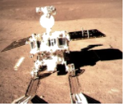
90.（2019·怀化）目前核电站利用 （选填“核裂变”或“核聚变”）获得核能，太阳是人类能 源的宝库，获得太阳能的方式有三种，分别是：①光热转换；②光电转换；③光化 转换。其中太阳能热水器是通过 方式获得内能（选填题中的序号）。
91．（2019·苏州）煤、石油、天然气是 能源(选填“可再生”成“不可再生”)，核能是日前被广泛应用的新能源我国已建成十余座核电站，它们是利用 (选填“核裂变”或“核聚变”)反应所释放的能量来发电的。
92. (2019·衢州)2019年衢江抽水蓄能电站开建，其工作原理如图，用电低谷时（如深夜），电站利用电网多余电能把水从下水库抽到上水库中储存起来；用电高峰时，再利用上水库中的水发电。
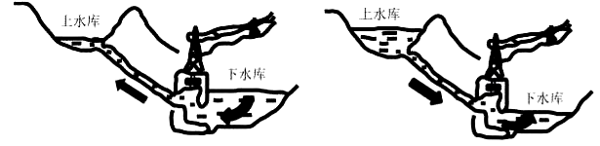
抽水蓄能 放水发电
（1）蓄能时，水被抽到上水库，此过程是将____能转化为水的机械能。
（2）抽水蓄能电站选址衢江黄坛口，不仅因当地水资源丰富，同时还考虑到当地地势较陡，这样建成的电站上、下水库的高度差比较____，有利于蓄能与发电。
93．(2019·新疆)2019年4月10日，人类发布了首张黑洞照片，为解开星系演化之谜提供了宝贵资枓。
（1）质量巨大的天体，像太阳一样，其内部一直发生着核 （填“聚变"或“裂变”反应，并 （填“吸收”或“释放”）大量的能量，当天体的能量即将耗尽时，在自身 （填“重力”或“惯性”）的作用下发生塌缩，就形成了黑洞。
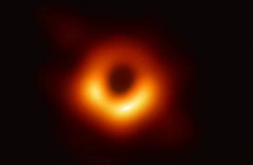
（2）照片中的黑洞距离我们5500万 （填“年”或“光年”），它是根据接收到的高能射线经过计算机处理而形成的，高能射线的传播速度为 m/s；研究人员在计算机屏幕上将黑洞边缘环状（明亮）部分用红色显示，红光 （填“属于”或“不属于”）光的三原色。
94．(2019·海南)海南有丰富的太阳能资源，太阳能热水器使用广泛。太阳能是 （选填“可再生”或“不可再生”能源。太阳能热水器在加热水时，把太阳能转化为 。
95．(2019·南通)北斗卫星导航系统与地面光纤通信共同组成现代通信，将于2020年实现全球覆盖．卫星利用太阳能电池板获得能量，太阳能属于 能源．卫星是使用 与地面站通信的，而光纤传递信息利用了光的 （选填“反射”或“直线传播”）原理．
96．(2019·德州)氢弹是利用氢核的 （选填“裂变”或“聚变”）在瞬间释放的能量，核能是 （选填“可再生”或“不可再生”）能源。
97．(2019·南充)十九大报告提出：“绿水青山就是金山银山”，倡导保护环境，使用新能源势在必行，太阳能等新型能源属于 能源（填“可再生”或“不可再生”）；4G通信技术在进行信息、文件等材料的传输过程中，是靠 来传输的，华为5G时代即将来临，将会让人们的生活更加方便快捷。
98．（2019·本溪）如图所示是世博园周边安装的智慧灯杆，它除照明外，还增加了充电、视频监控等功能。在用充电桩给新能源汽车电池充电时，电能将转化为 能， 电能属于 （ 填“ 一次” 或“ 二次”）能源；视频监控镜头能将物距在 （ 填“ u＞ 2f” 或“ 2f＞ u＞ f”） 范围内的场景录制成影像。
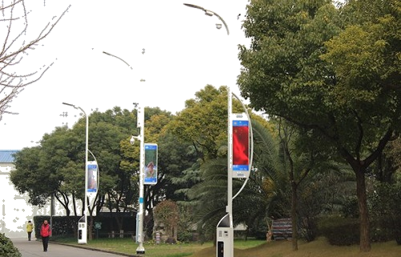
99．(2019·盘锦) “可燃冰”是 （填“一次”或“二次”）能源。1dm³的可燃冰完全燃烧放出的热量为6.72×10⁶J，这些热量全部被水吸收，可以使 kg的水从20℃加热至沸腾。[气压为1标准大气压，c_{水}＝4.2×10³J/（kg•℃）]
100．(2019·陕西)2019年5月17日，在西昌卫星发射中心，长征三号两运载火箭成功发射中国北斗卫星系统第45颗卫星。在载荷一定的情况下，为使火箭获得足够大的升空飞行能量，选用的燃料应具有较大的 。升空过程中卫星与火箭分离前相对于火箭是 的。入轨后，卫星是通过 和地面进行信息传递的。
101．(2019·沈阳)随着时代的发展和社会的进步，小轿车已经逐步进入普通百姓的家庭。去年寒假，小明家新买了一辆国产小轿车，当天天气晴朗，爸爸带他一起去试车，小明拿着汽车使用说明书想要了解汽车的功能。
(1)说明书上提到该汽车上的导航系统采用的是令国人骄傲的北斗导航系统，该系统通过____（选填“超声波”或“电磁波”）实现卫星和汽车之间的信号传输。
(2)汽车启动后，爸爸不小心碰到了方向盘旁边的一个手柄，导致玻璃水喷到前挡风玻璃的外侧，雨刮器自动工作，刮去了玻璃水。小明想，这么冷的天，玻璃水为什么不会凝固呢？应该是这款玻璃水的凝固点比普通水的凝固点____（选填“高”或“低”）的缘故。
(3)爸爸刚把车开出不久，车窗上出现了“哈气”，雨刮器____（选填“能”或“不能”）将“哈气”快速刮去。
(4)车内空调既能调节温度，又能调节风速，还能调节出风口的吹风方向。小明结合所学知识判断，如果要快速提高车内整体温度，除了调节好温度和风速之外，出风口最好是向____（选填“上”或“下”）吹暖风。
(5)说明书上提到了“驾驶员疲劳提示”的功能，小明经仔细阅读说明书得知，在高速公路上行驶时，汽车会智能地分析出司机的疲劳程度。如果发现司机打瞌睡，车内会立即响起警报声警示司机。如果司机连续驾驶达到2h，仪表盘上会亮起一盏提示灯，提示司机休息。
①小明回家后，根据说明书对这个功能的介绍，设计了一个“驾驶员疲劳提示”的模拟电路，如图19所示。当司机打瞌睡时，相当于只有开关S₁闭合，铁片被电磁铁A吸引向左偏，电铃响起（相当于警报声响起）：当司机连续驾驶达到2h时，相当于只有开关S₂闭合，铁片被电磁铁B吸引向右偏，灯泡亮起（相当于提示灯亮起）。图中虚线框内电源的一端已经与铁片相连，还有一根导线没有画出，请你用笔画线代替导线，完成模拟电路的设计。
②小明按照设计，正确连接电路，上述功能均已在测试中实现。但由于两个电磁铁完全相同，在开关S₁和S₂同时闭合时，两个电磁铁吸引铁片的力也相同，导致铁片处于原中间位置静止不动，虚线框内电路无法接通，电铃和灯泡都不工作。这相当于司机连续驾驶2h的同时又恰好打瞌睡，但警报系统不工作，无法起到警示作用。结合学过的“电磁铁磁性强弱与哪些因素有关”的知识，小明只在原电路中又连入了一个阻值合适的定值电阻，就解决了这个问题。请你在后面横线处写出这个定值电阻是与哪个电磁铁如何连接的： 。
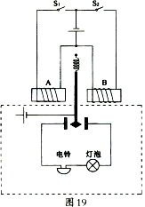
102．(2019·昆明)6月5日是世界环境日，为减少环境污染和生态破坏，实现节能减排，中国在沿海地区大力推广风力发电。这种发电方式是把________转化成电能；在众多能源中，煤、石油、天然气和铀矿等都属于________（选填“可再生”或“不可再生”）能源。
103．(2019·淮安)用手机拨打、接听电话或WiFi上网学习，都是利用 _______ 波传递信息，此波 _______ （选填“能”或“不能”）在真空中传播。
104．(2019·淮安)如图所示是淮安市某路口安装的一种太阳能交通信号灯。太阳能属于 （选填“可再生”或“不可再生”）能源，用 材料制作的LED（发光二极管）交通信号灯日夜发光，提醒着人们注意交通安全。
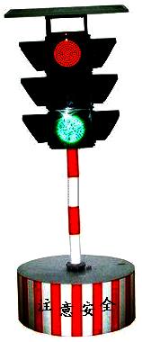
105．(2019·盐城)阅读短文,回答问题：
白光LED灯
目前，常用的白光LED以蓝光LED为芯片，其上涂有黄色荧光粉.通电后，LED芯片发出蓝光，其中一部分照射到荧光粉上，荧光粉发出波长比蓝光长的黃光，该黄光与另部分蓝光混合射出，人眼便感觉到白光。生活中常用的白光LED灯是将多个白光LED连接而成的。
实验表明，白光LED的发光强度与其通过电流的占空比成正比。通常通过LED的电流随时间变化的規律如图所示，电流的占空比D=。在电流周期T小于人眼视觉暂留时间（约0.1s）的情形下，人眼便感觉不到灯的闪烁。
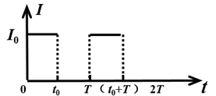
人眼对亮度的感觉(即“视觉亮度”)与LED发光强度变化并不一致。当光强度均匀增大时，视觉亮度并非均匀增加。弱光时，光强增大一倍，视觉亮度的增加多于一倍；强光时，光强增大一倍，视觉亮度的增加不足一倍。
生活中，白光LED调光台灯的电流设置了恰当的占空比变化規律，使视觉亮度均匀变化。
(1)文中所述人眼感觉到的白光是由 ▲ 混合而成的；
(2)文中所述白光LED发出的两种色光 ▲ ；
A．均由荧光粉产生
B．均由LED芯片产生
C．波长短的由LED芯片产生，波长长的由荧光粉产生
D．波长短的由荧光粉产生，波长长的由LED芯片产生
(3)白光LED灯通入图中所示电流时，在0~2T时间内，不发光的时间段为▲ 和▲ ；
(4)下列是四种电流的t₀和T值，它们的I₀均相同。分别用它们对同一白光LED灯供电，其中人眼感觉不到闪烁，且发光强度最大的是▲
A．t₀=1.8s，T=2s B．t₀=0.8s，T=1.0s
C．t=0.05s，T=0.1s D．t=0.02s，T=0.03s
(5)某白光LED调光台灯共有5级亮度，要使人眼对1~5级的“视觉亮度”均匀增大，下列图像中电流的占空比设置符合要求的是 ▲ 。
